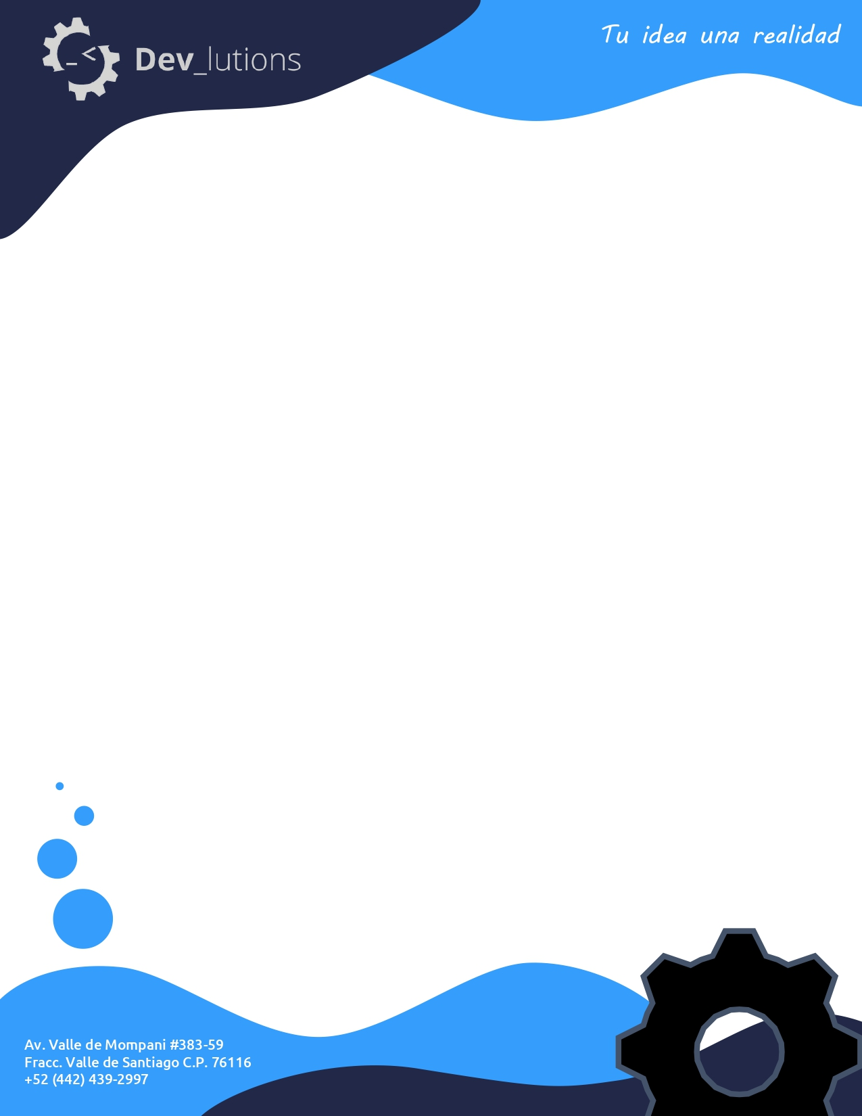

**<Contrato Dev_lutions>**

Reglas:

* *Participación* dentro del proyecto y las actividades del equipo.
* *Respeto* hacía los compañeros del equipo y las ideas que se aporten.
* *Comunicación* activa para transmitir avances, dudas y en general todo lo que tenga que ver con el proyecto.
* *Responsabilidad* para realizar las actividades del proyecto, además de entregarlas en tiempo y forma.
* *Compromiso* con los trabajos del equipo, los integrantes, y el proyecto que se realice.
* *Democracia* en las decisiones que se tengan como equipo para realizar un buen proyecto.

Fechas para reunión del Equipo:

* Lunes 12 de septiembre de 2022 de 11:00 am - 1:00 pm, en el centro de cómputo.
* Lunes 17 de octubre de 2022 de 11:00 am - 1:00 pm, en el centro de cómputo.

| Mendieta Robledo Carlos Abraham |  | Flores Espinoza Luis Eduardo |
| --- | --- | --- |
|  |  |  |
| García Vargas Michell Alejandro |  | Velázquez Campos Leonardo |